 | Министерство науки и высшего образования Российской Федерации  Федеральное государственное автономное образовательное учреждение высшего образования  «Московский государственный технический университет  имени Н.Э. Баумана  (национальный исследовательский университет)»  (МГТУ им. Н.Э. Баумана)

Факультет «Информатика и системы управления»
Кафедра «Системы обработки информации и управления»

Лабораторная работа №5
по дисциплине «Сети и телекоммуникации»

Вариант 20

Выполнил:
студент группы ИУ5-54Б
Чернев Н.А.

Проверила:
Лосева С.С.

2025 г.
Цель лабораторной работы: Закрепление теоретических знаний в области конструирования и исследования беспроводных локальных сетей. Изучение программы Cisco Packet Tracer 8.2, а также приобретение практических навыков проектирования и моделирования работы сети, а также оценки принятых проектных решений. Изучение способов организации сети на точках доступа Linksys.
Задание 1: построить сеть из двух сегментов, каждый из которых состоит из минимум 5 рабочих станций. Каждый сегмент построен на базе точки доступа WRT300N. Адреса рабочим станциям выделяются динамически. Обе точки доступа подключены к маршрутизатору, к которому, в свою очередь, подключен коммутатор. К этому коммутатору подключены два сервера. Организовать для каждого сервера отдельную виртуальную подсеть. Сервер 1 является HTTP-сервером с HTML страницей, соответствующей 8 варианту по предмету РИП. На сервере 2 надо прописать DNS запись (имя сервера www.chernev_na.iu5) для сервера 1 и проверить доступность сервера 1 по имени из обеих беспроводных сетей. Имена устройств должны быть изменены и содержать номер варианта. («Central_router_54_20»).
Первая сеть имеет следующие характеристики: сеть не защищена, идентификатор сети открыт. На точке доступа включена фильтрация Telnet и FTP трафика. Вторая сеть защищена по технологии WPA2-PSK на основе шифрования AES. Идентификатор сети скрыт. На точке доступа включена фильтрация HTTP трафика и включен белый список MAC адресов подключаемых станций. Необходимо добиться возможности пересылки данных по протоколу ICMP между устройствами внутри сетей и серверами. Продемонстрировать невозможность прохождения запрещенного трафика и невозможность подключения станций, не внесенных в белый список.

Соберём конфигурацию в Cisco Packet Tracer 8.2
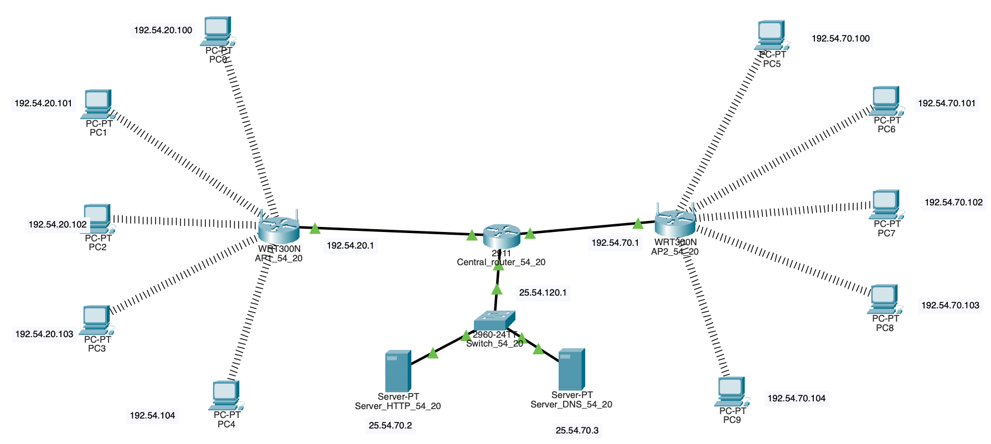
Рисунок 1 – Конфигурация сети

Настроим первую точку доступа.
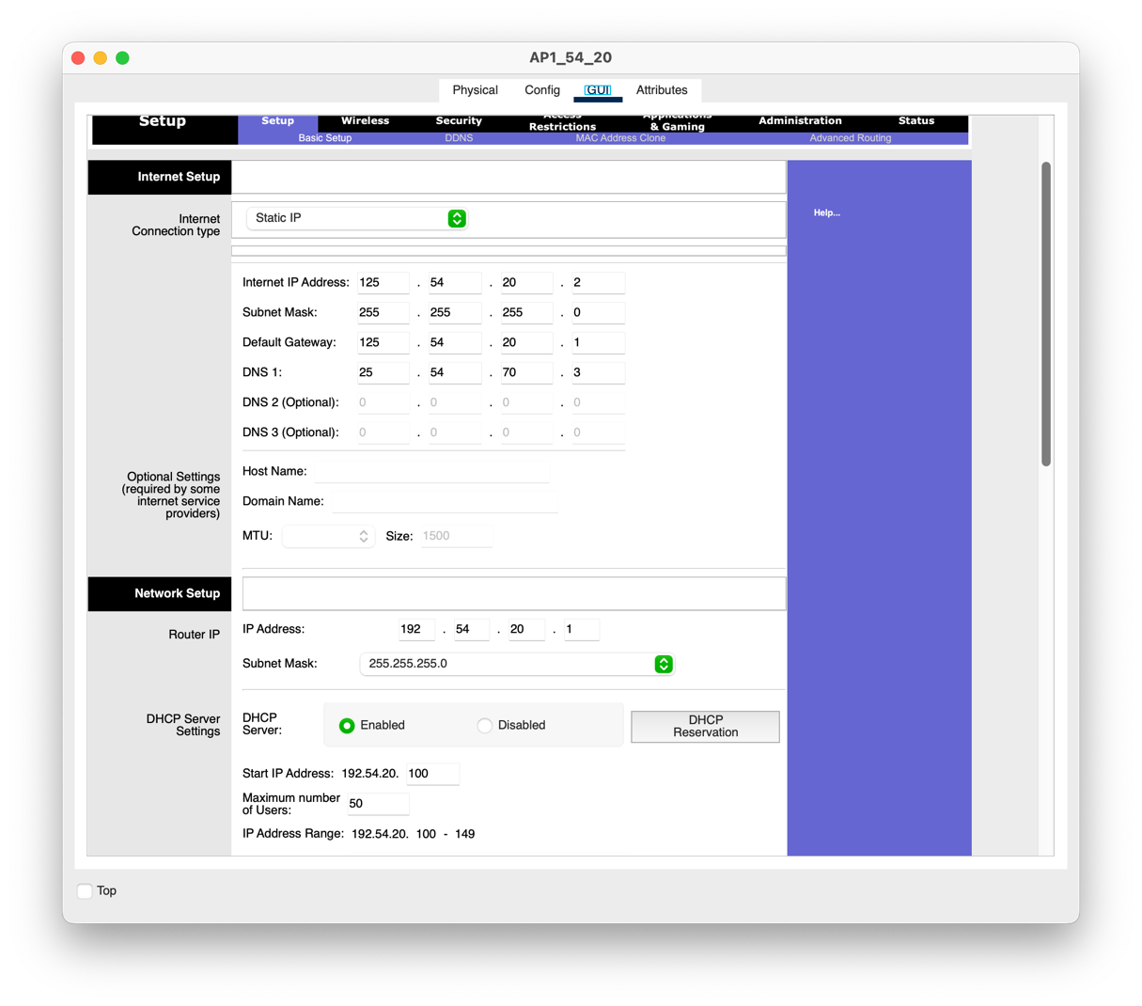
Рисунок 2 – Настройка IP-адресов первой точки доступа

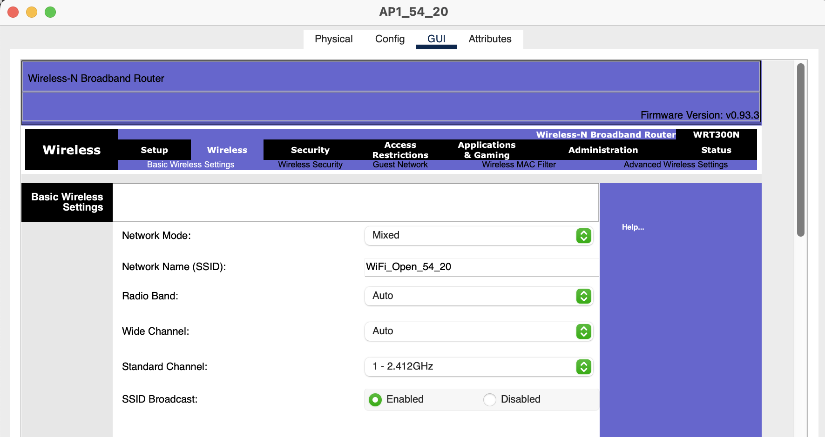
Рисунок 3 – Настройка сети для первой точки доступа

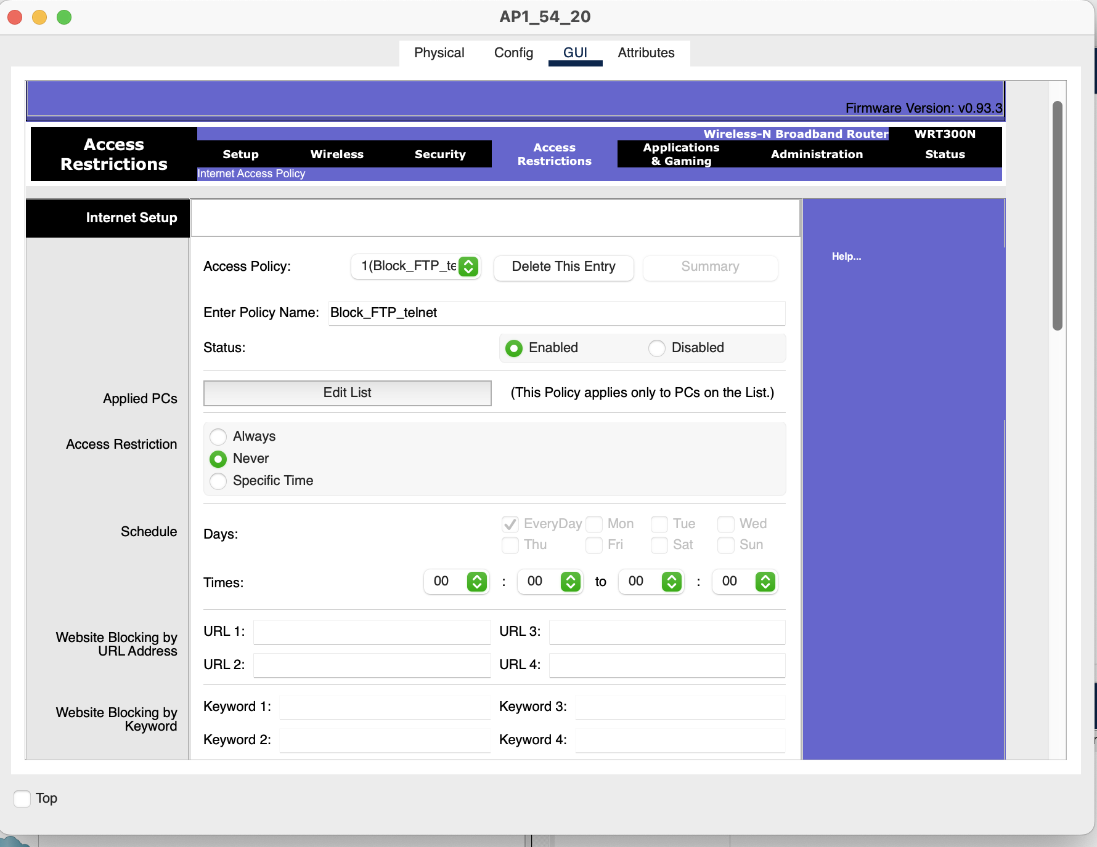
Рисунок 4 – Настройка ограничений для первой точки доступа

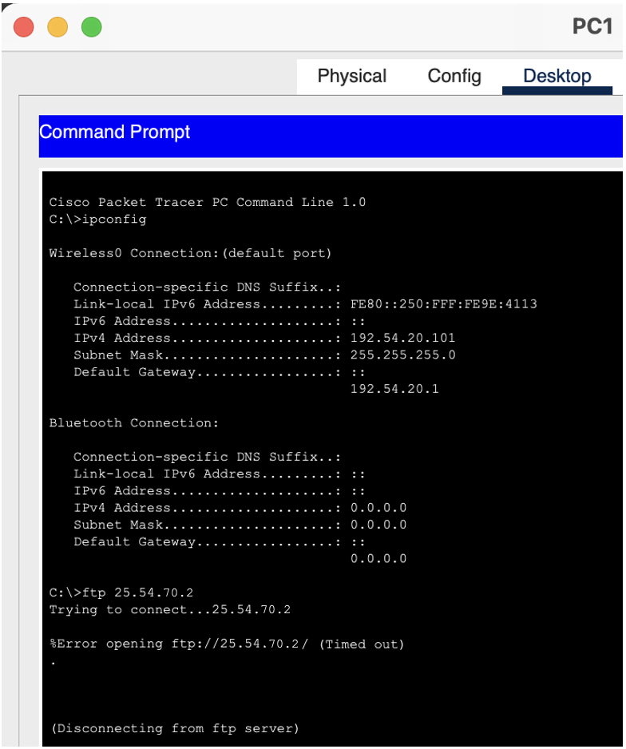
Рисунок 5 – Проверка блокировки FTP для PC1 первой сети

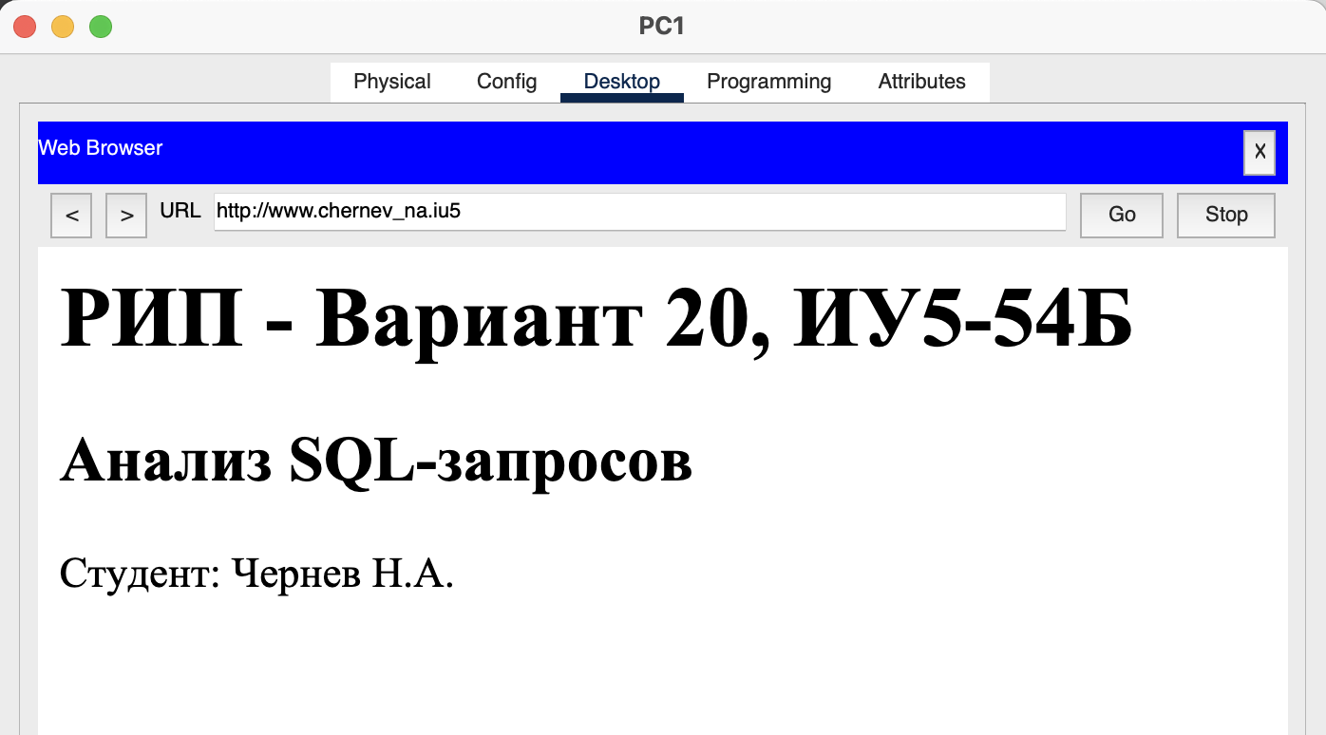
Рисунок 6 – Проверка работы HTTP для PC1 первой сети

Настроим вторую точку доступа.
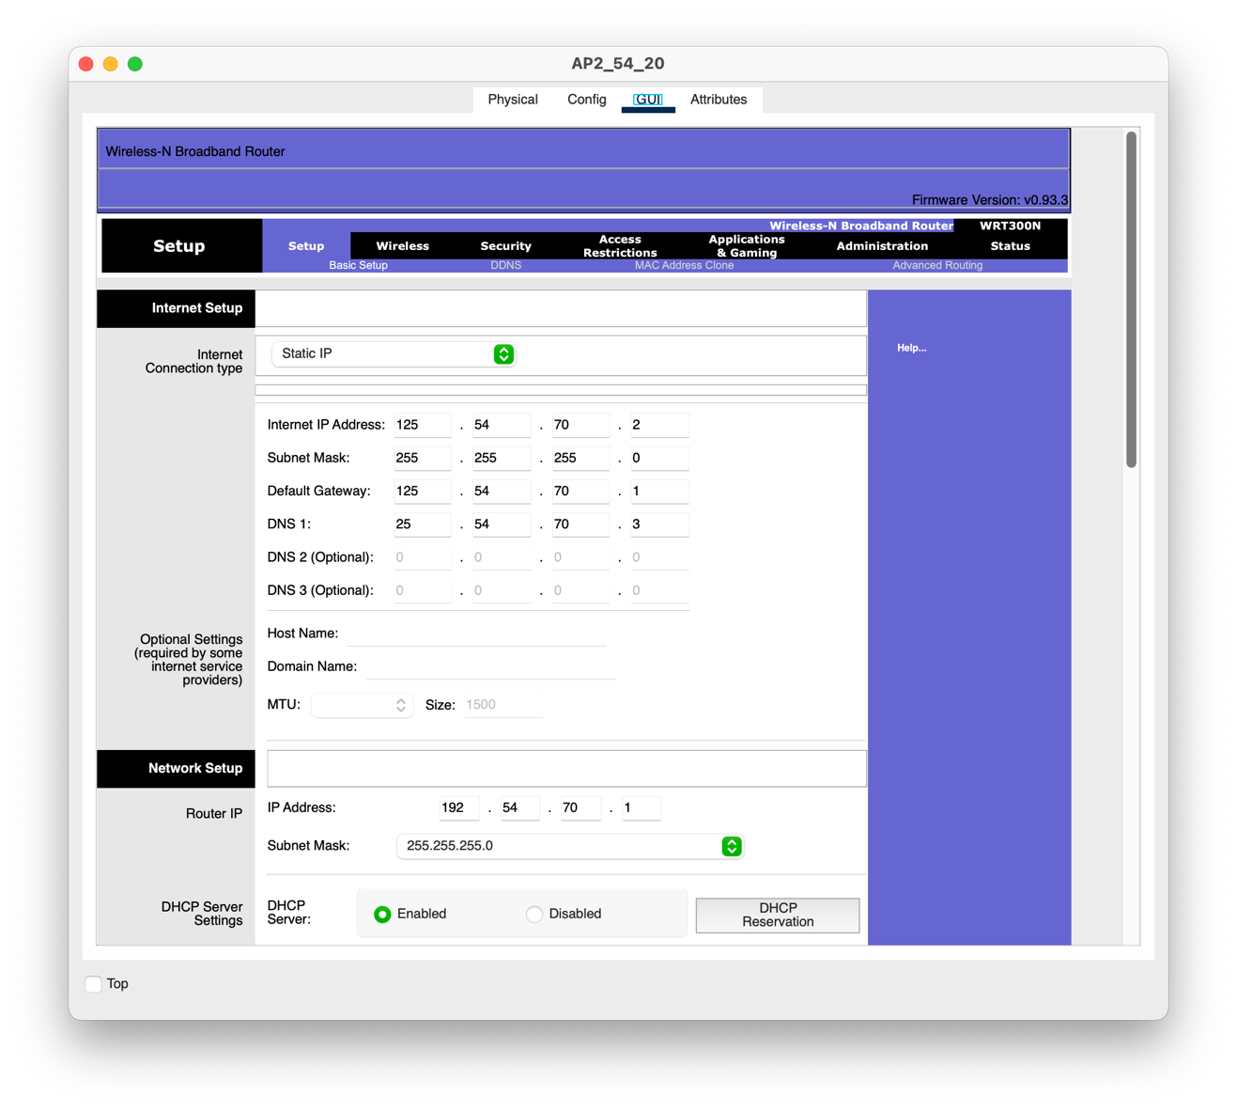
Рисунок 7 – Настройка IP-адресов второй точки доступа

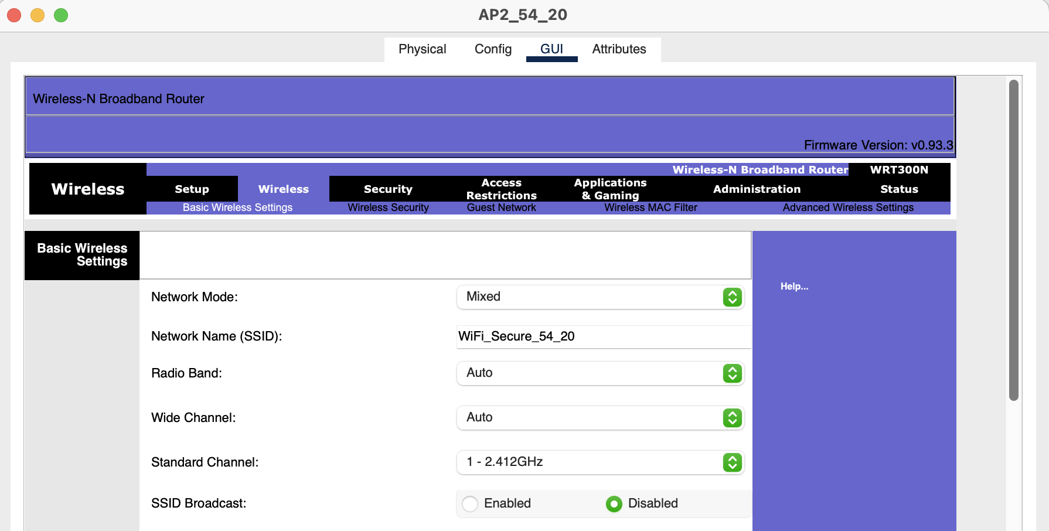
Рисунок 8 – Настройка сети для второй точки доступа

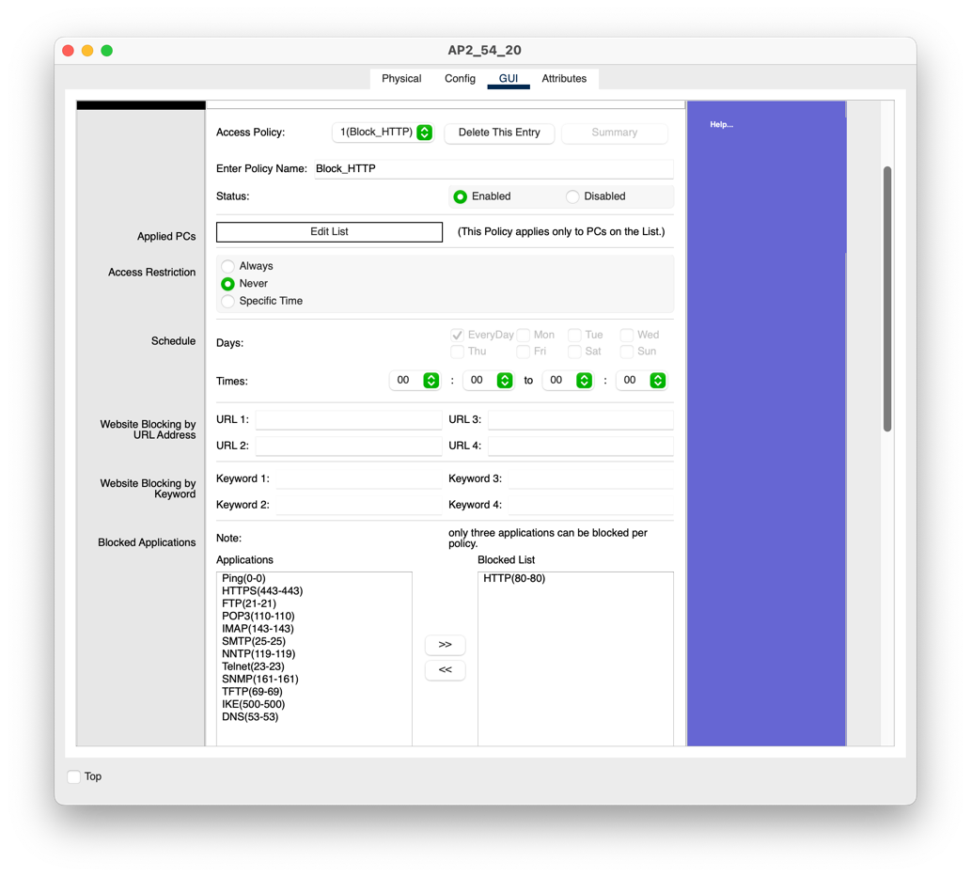
Рисунок 9 – Настройка ограничений для второй точки доступа

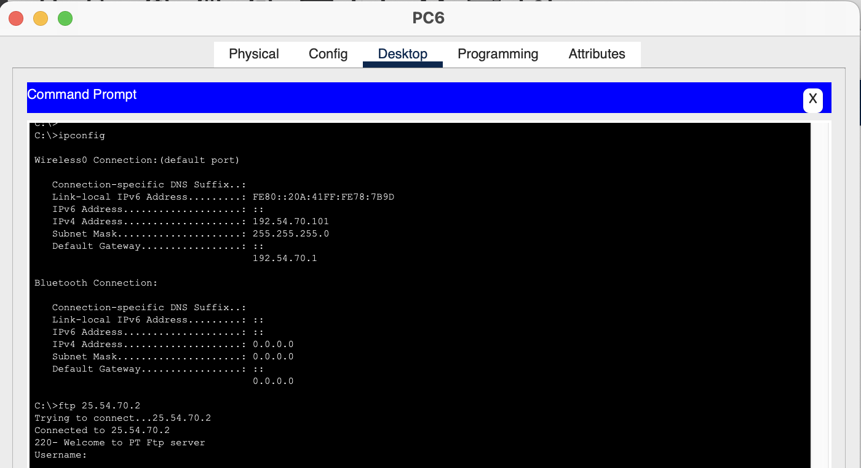
Рисунок 10 – Проверка доступа FTP для PC6 второй сети

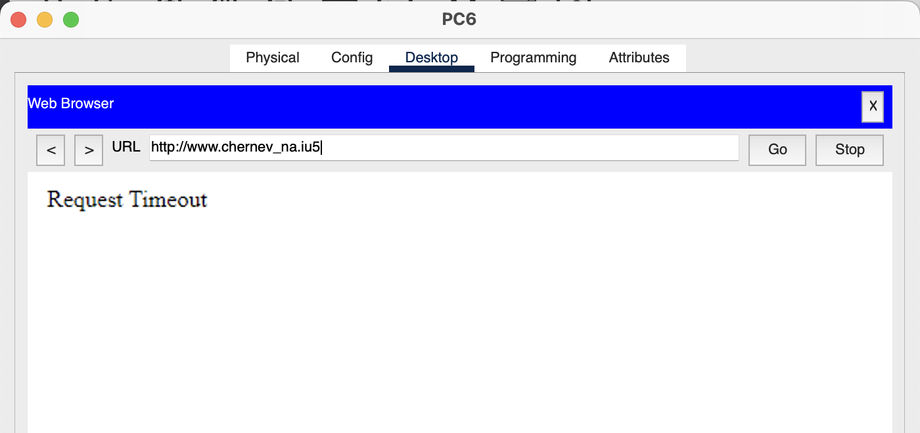
Рисунок 11 – Проверка блокировки HTTP для PC6

Вывод: я изучил и закрепил принципы и правила создания и настройки беспроводных локальных сетей.

